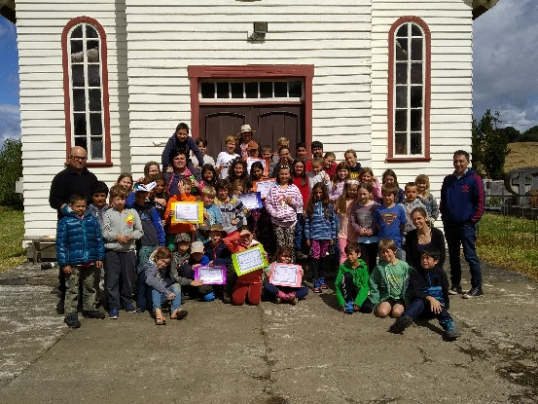
Campamento de niños 2020
Edad: 8 a 11 años
Cuando: 4 al 8 de enero
Donde: Puerto Fonck, Lago Llanquihue
Costos: $ 73.000 hermanos: $ 68.000
(Cubre salvavidas, estadía, alimentación, materiales, etc.)
Almuerzo con padres y hermanos el último día: Por favor avisar en ficha, costo $ 5.000
INSCRIPCIÓN: Enviar la ficha a la secretaria de la comunidad de Temuco Renate Berkhoff iglesialuteranatemuco@gmail.com (ojalá firmado, se puede escanear o mandar una foto)
¡Hasta el 29 de noviembre!
PAGO: Transferencia a:
Razón Social: Iglesia Luterana de Temuco
RUT: 81.082.300-3
Cta Cte N°: 32-04176-0 Banco Santander
Email: iglesialuteranatemuco@gmail.com Asunto: campamento niños
Con el pago de la cuota se reserva el cupo.
Más información:
Pastor Eduardo Rojo erojov@gmail.com +56994991352
Pastora Hanna Schramm hanna.schramm@iglesialuterana.cl +56963307926
LO QUE SE DEBE LLEVAR
• BIBLIA • PAPEL Y LÁPIZ • PLATOS DE COMIDA Y TASA (Loza) • PAÑOS DE COCINA • PINZAS PARA COLGAR ROPA • SACO DE DORMIR • TRAJE DE BAÑO • BLOQUEADOR SOLAR • LINTERNA • MEDICAMENTOS HABITUALES • ROPA CÓMODA para CALOR Y FRIO • COSAS PARA EL ASEO PERSONAL
OPCIONALES
• FRAZADA ADICIONAL • MÁQUINA FOTOGRÁFICA • PALETAS Y PELOTAS DE PING PONG

FICHA DE INSCRIPCIÓN CAMPAMENTO DE NIÑOS 2020 (8 a 11 años) PUERTO FONCK
NOMBRE COMPLETO DEL CAMPISTA: ……………………………………………………………………………………………………………….
RUT:……………………………………………………………………..
Grupo sanguíneo:……………………………………………….. SABE NADAR (marcar) SÍ…………………….NO………………….
DIRECCIÓN………….……………………………………………………………………………………………………………………………………………...
EDAD: ………………………
FONO: ……………………………………….
NOMBRE MADRE: ………………………………………………………..
FONO: ………………………………………………………CORREO: ……………………………………………………………………………………….
NOMBRE DEL PADRE: ………………………………………………………………………………………………………………………………..
FONO: ……………………………………………………………… CORREO:……………………………………………………………………………
PRIMER CONTACTO: Mamá………… Papá………. (marcar)
OBSERVACIONES importantes sobre el campista (seguro de salud y medicamentos, alergias, otros) ………………………………………………………………………………………………………………………………………………………………………………………………………………………………………………………………………………………………………………………………………………………………………………………………………………………………………………………………………………………………………………………………………
LLEGADA (marcar): directamente a Puerto Fonck:……………… con el grupo desde Osorno:……………..
Estoy de acuerdo que se publique en medios de la iglesia fotos donde aparece mi hijo (marcar): Sí….. No……
Participación en ALMUERZO el último día; número de personas (costo $5.000)…………………………………………………
Con el pago de cuota se reserva el cupo.

…………………………………………… Firma Padre o Madre

